Муниципальное дошкольное образовательное учреждение

"Детский сад № 23 с. Шурскол"

Педагогический проект
«Зимняя сказка»
Старший дошкольный возраст
(6-7 лет)

Составила: Губарева Н.А.
воспитатель 1 категории

Февраль 2022г.
Паспорт педагогического проекта
Наименование проекта | «Зимняя сказка»
Разработчики проекта | Воспитатели
Место работы | МДОУ «Детский сад № 23 с. Шурскол»  152124 Ярославская область, Ростовский район, с. Шурскол, ул. Сельская, 8а  Тел./факс: 8 (48536) 26-7-37  E-mail: dou23katysha@yandex.ru
Цель проекта | создание благоприятных условий для воспитательно-образовательной работы с детьми, повышения двигательной активности воспитанников в условиях детского сада в зимний период.
Задачи проекта | 1.Расширение кругозора, приобретение новых знаний: изучение методических рекомендаций по обустройству игровых участков снежными постройками для обеспечения двигательной активности, санитарно-эпидемиологических требований и стандартов оборудования детских игровых площадок. 2. Активизация творческого потенциала родителей, представителей семей воспитанников и воспитанников в процессе реализации проекта; 3. Художественное оформление игровой площадки. 4. Разработать систему педагогических мероприятий ,направленных на создание праздничного настроения, на создание развивающей предметно-пространственной среды 5.Обеспечить богатство сенсорных впечатлений, оборудования, их рациональное использование. 6. Раскрыть творческие способности участников образовательного процесса. 7. Создать условия для реализации творческой активности детей и педагогов. 8. Привлечь родителей и детей для участия в продуктивной деятельности в условиях ДОУ
Ожидаемые результаты с детьми дошкольного возраста | 1. Экологическое воспитание и познавательное развитие в организованной образовательной деятельности, во время прогулок: 2. расширение представлений об окружающей действительности, об эстетическом оформлении участка, приобретение новых знаний о свойствах воды и снега ; 3. развитие воображения и интеллектуальных способностей, желание трудиться вместе, сообща; 4. воспитание у дошкольников позитивного отношения к труду, развитие желания научиться, стать самостоятельным, умелым;
Ожидаемые результаты с педагогами: | 1.Создание эстетически оформленной, содержательной, информативной, разнообразной, динамичной среды детской жизни; 2. расширение разнообразия знаний и умений в организации взаимодействия детей и родителей, возможность осуществления совместной проектной деятельности.
Ожидаемые результаты с родителями: | 1. Расширение разнообразия знаний и умений, совместных действий с детьми необходимых материалов и оборудования, предусмотренных проектом «Зимняя сказка»; 2. создание и художественное оформление снежных фигур на прогулочном участке в соответствии с задачами проекта и требованиями охраны жизни и здоровья детей; 3. создание зон различных видов деятельности детей
Ожидаемые результаты ДОУ | Повышение авторитета ДОУ, как благоприятного учреждения для развития и воспитания детей.
Срок реализации | 02.02.2022г. по 20.02.2022г.
Вид проекта | Познавательный, творческо - практический, краткосрочный
Участники проекта | воспитатели группы, воспитанники, родители воспитанников группы,
Интеграция образовательных областей | «Речевое развитие», «Познавательное развитие», «Социально - коммуникативное развитие», «Физическое развитие», «Художественно – эстетическое»

Актуальность

Зима для всех: и детей, и взрослых – долгожданная и любимая пора. Чтобы зимний период запомнился ребенку как счастливое, веселое время, а его организм за этот период окреп и закалился, необходимо тщательно продумать обустройство и дизайн прогулочного участка. В зимнее время детские участки должны превращаться в удивительную страну, которую населяют персонажи сказок или мультфильмов, изготовленные из снега. Они будут служить не только украшением участка, но и способствовать физическому развитию детей, стимулировать, повышать их двигательную активность. Чтобы сделать зимние прогулки более интересными и полезными, необходимо планирование работ и проектирование снежных построек, обеспечить двигательную активность детей, их трудовую и игровую деятельность.
В зимний период многие игровые формы на прогулочных участках становятся малофункциональными, и дети ограничены в выборе способов организации своего досуга. Данный проект позволит разнообразить предметно – пространственную развивающую среду, воплотить творческие задумки взрослых для расширения возможностей развития образовательной среды, продлить у детей ощущения праздника. Современные дошкольники, теряют веру в сказки, в чудеса, а какое же детство без волшебства! Помочь детям найти светлое, доброе в разных проявлениях окружающей жизни-задача взрослых
Гипотеза: Если мы приложим все силы для создания построек, у детей появится возможность активно развиваться во время прогулки на свежем воздухе, а это поможет повысить иммунитет и укрепить здоровье.

Этапы реализации проекта
1 этап. Подготовительный (02.02.2022) 1.Выявление и постановка актуальных цели и задач проектной деятельности. 2.Вовлечение родителей в разработку проекта. 3.Изучение имеющихся условий на прогулочном участке, детальное обследование территории для создания. 2 этап. Организационный. Совместная разработка плана проектной деятельности по теме «Зимняя сказка»: планирование размещения построек, планирование украшения построек. Подготовка эскиза зимнего участка. 3 этап. Основной. Совместное оформление воспитателями, родителями и детьми прогулочного участка снежными фигурами в соответствии с ранее разработанными эскизами. 4 этап. Заключительный. (20.02.2022) Участие в смотре-конкурсе на лучшее оформление прогулочного участка зимой.

Риск проекта:
- сопротивление родителей участию в проекте, вызванное высокой загруженностью
- недостаточность материалов
Предупреждение рисков:
- организация мероприятий на базе ДОУ
- распределение сфер ответственности в сотрудничестве между воспитателями, и родителями
- разработка стратегий и тактики привлечения родителей
- оперативный обмен необходимой информацией посредством использования информационно – коммуникационных технологий (электронная почта и т.д.);
- добровольность участия родителей в проектной деятельности

Заключение
Зима, мороз, игры на свежем воздухе, катания с горок – остаются в памяти детей надолго. Да и для здоровья хорошо. Участок детского сада стал любимым местом отдыха для дошколят.
Родители и педагоги, объединив усилия, создали для детей благоприятную среду на территории детского сада, позволяющую играть, отдыхать, заниматься спортом. Большую благодарность хочется объявить им, родителям, которые не пожалели своих сил и времени и помогли воспитателям расчистить белые и пушистые сугробы, а мы в свою очередь превратили в яркие персонажи.
Хочется сказать, что реализация данного проекта помогла участникам проявить свои организаторские и творческие способности, сплотить коллектив, заинтересовать родителей детсадовскими делами.
Не будем забывать о прогулках на настоящем свежем воздухе. Ведь самую большую пользу иммунитету ребёнка и его организму в целом приносит то, что вызывает у него всплеск положительных эмоций.
Здоровье нужно всем – и детям, и взрослым. Здоровье детей – это будущее нашей страны.

Список используемой литературы
1. Федеральный Закон Российской Федерации «Об образовании в Российской Федерации» от 29.12.12 г N 273 Федерального Закона.
2. Дошкольное образование в России. Сборник действующих нормативно-правовых документов и научно методических материалов/ Под редакцией Р.Б. Стеркиной .-М: Издательство АСТ, 2011.-336 c.
3. Дьяченко.О.М., Лаврентьева.Т.В. Психическое развитие дошкольника/О.М.Дьяченко,Т.В.Лаврентьева.-М:Педагогика,2010.-127 с.
4. Давыдов,В.В. Проблема развивающего обучения /В.В.Давыдов.-М.: Педагогика,2012.-320 с.
5. Кузнецова,С.В., Гнедова,Н.М., Романова,Т.А., Котова, У.В. Проектирование развития ДОУ.-М.: «Сфера»,2008,-11.
6. К. Ю. Белая «Формирование основ безопасности у дошкольников» Москва 2011г. Мозаика-Синтез. 7. Интернет-ресурсы.

Зимняя сказка нашего участка.
Пребывание на свежем воздухе в любое время года имеет огромное значение для развития ребенка, закаливания его организма, укрепления органов дыхания, повышение аппетита. И для того, чтобы нашим детям было интересно гулять зимой, мы вместе с ними строим снежные фигуры, которые создают у них чувство радости, ожидания чуда.
Каждый участок нашего детского сада становится необыкновенным, как в сказке. Необычно красивые, оригинальные по своему замыслу снежные постройки появились этой зимой на территории нашего детского сада: персонажи из детских сказок, животные, горки для катания, лабиринты и др.
Основная цель наших построек – развитие двигательной активности у детей, интереса к окружающему миру, развитие основных видов движений, приобщение детей к здоровому образу жизни. Активное участие приняли родители нашей группы в расчистке площадки от снега. Дети тоже принимали активное участие в строительстве снежных фигур: расчищали участок, сгребали снег в кучи для будущих построек, подносили снег, предлагали, что можно вылепить. Дети с большим интересом нам помогали и были в восторге от снежных построек.
Привлечение детей к созданию и украшению снежных построек способствует развитию у воспитанников трудовых умений и навыков, бережного отношения к результатам коллективного труда. Помогая расчищать от снега игровую площадку, сметать снег с построек, дети учатся проявлять заботу, оказывать помощь воспитателям.
Благодаря совместному труду педагогов, родителей и детей предметно-развивающая среда на зимних участках интересна, полезна и увлекательна. Созданы условия для познавательно-речевого развития детей. На участке с детьми можно: - закреплять знания о признаках зимы, сезонных изменениях в природе, связанных с зимним периодом; -расширять представление детей о свойствах воды, снега и льда; -формировать интерес к эстетической среде окружающей действительности.
Также на участке в зимний период с вылепленными фигурами проводились дидактические игры и упражнения: «Проползи через туннель», «Какого цвета», «Расскажи матрешке», «Опиши, а я догадаюсь», «Доскажи словечко», «Моя любимая сказка».
На участке мы слепили много интересных построек. У каждой снежной фигуры свое предназначение. Фигуры получились большими, крепкими и прочными. Постройки раскрашены гуашью разных цветов, от этого они стали еще веселей. Участок стал очень красивым, преобразился, прогулки проходят с большим интересом.
Предлагаю фрагменты оформления своего участка.
Начиналось все вот так:

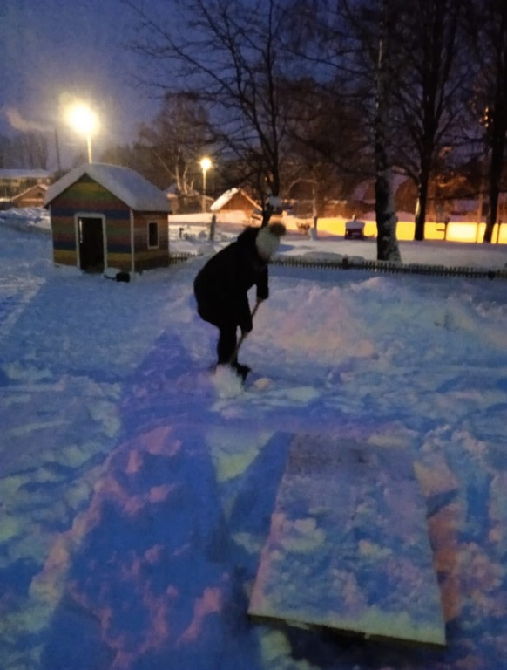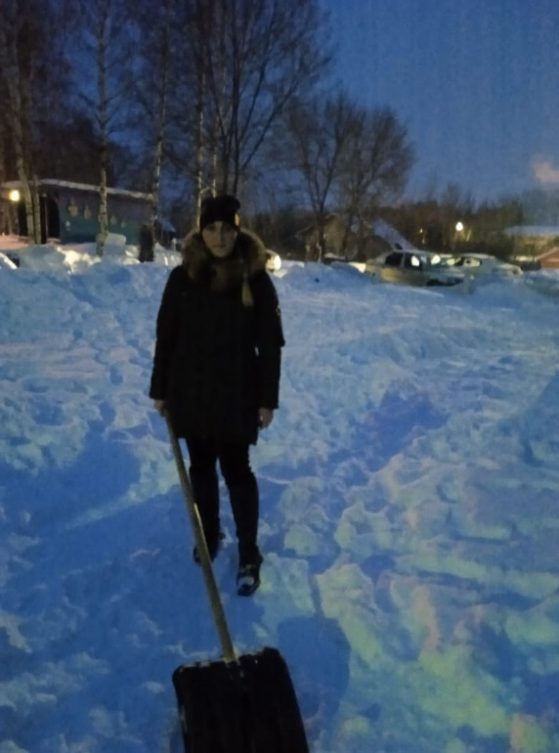
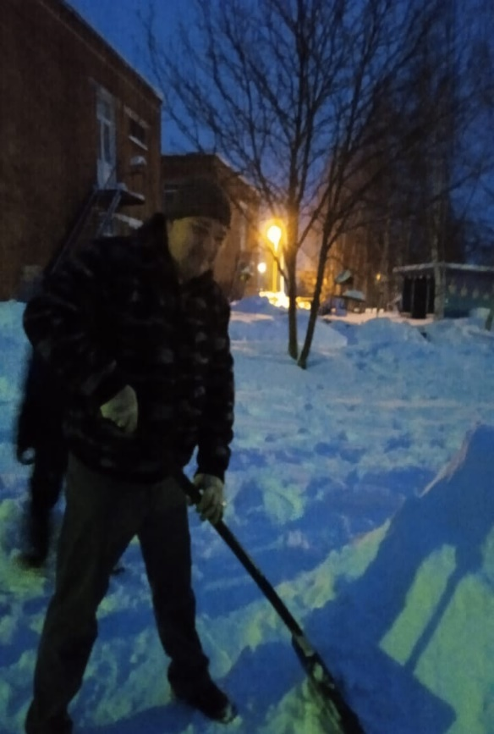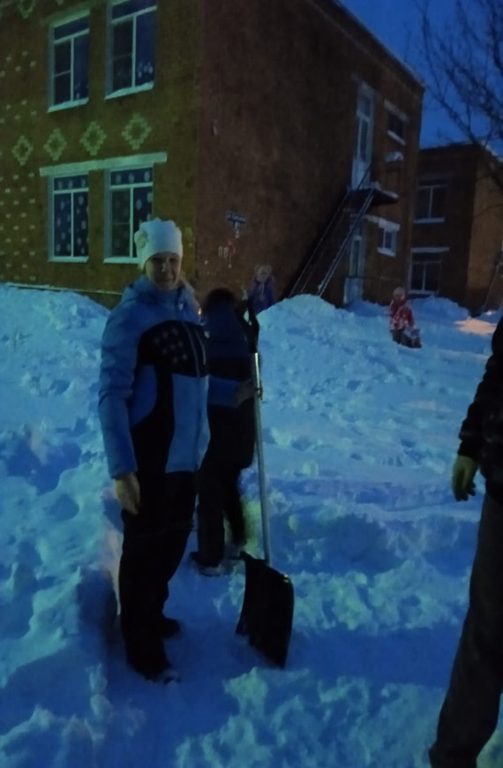
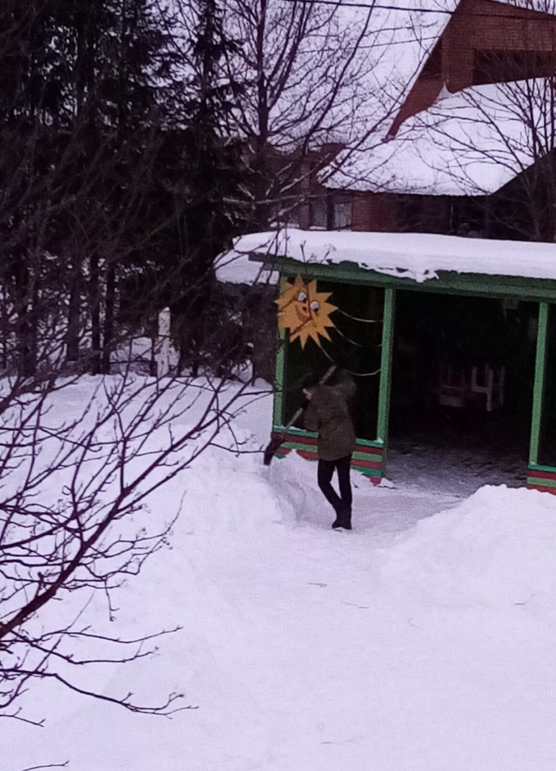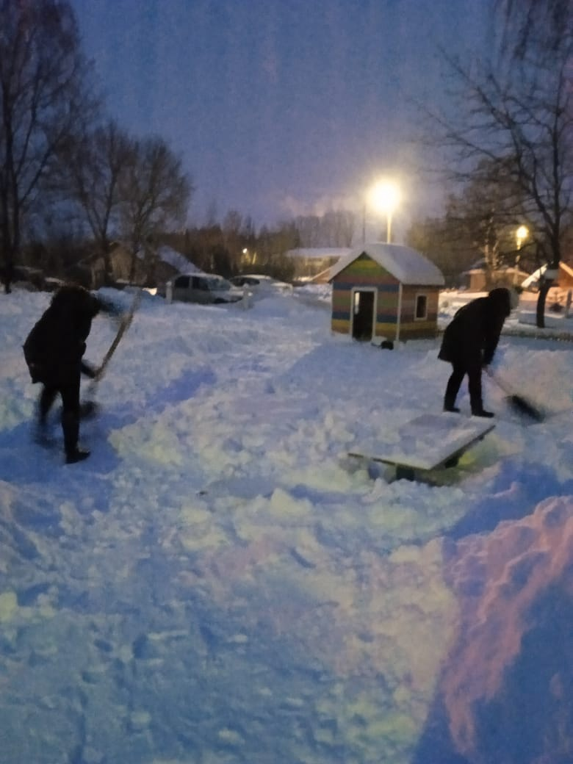
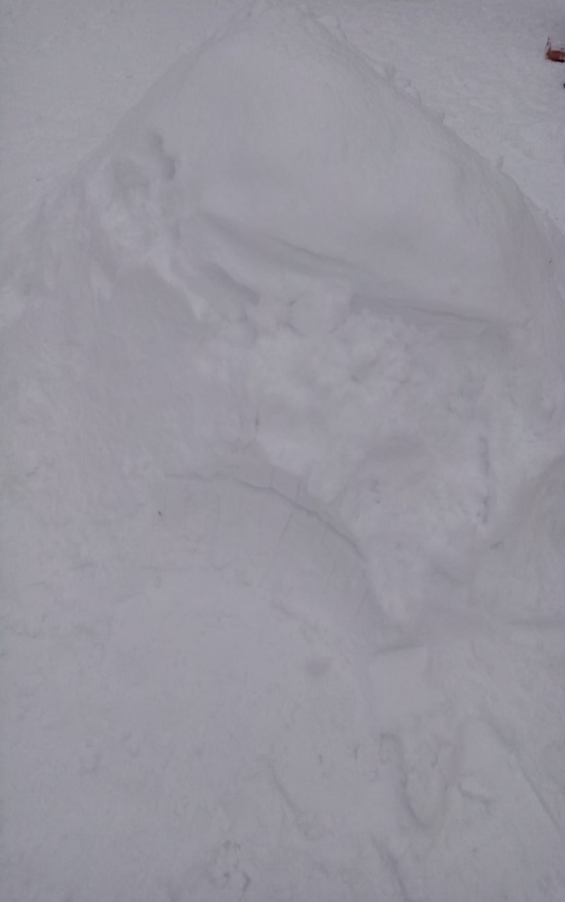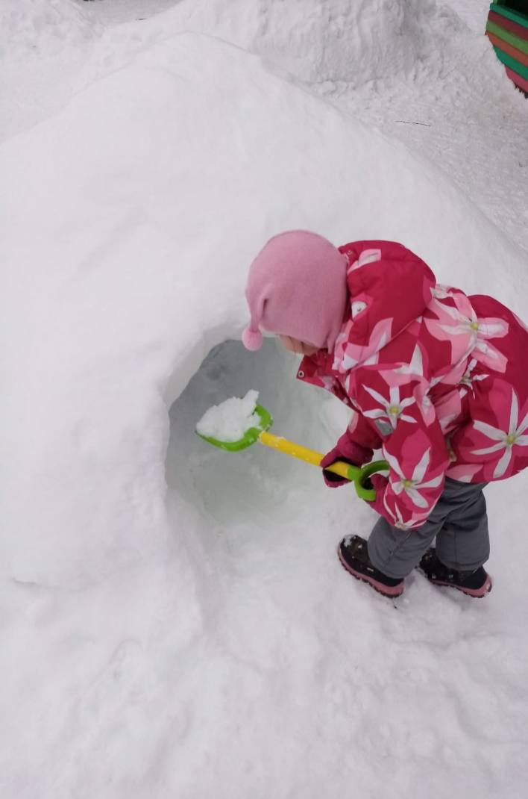

Фото 1. «Веселая матрешка»
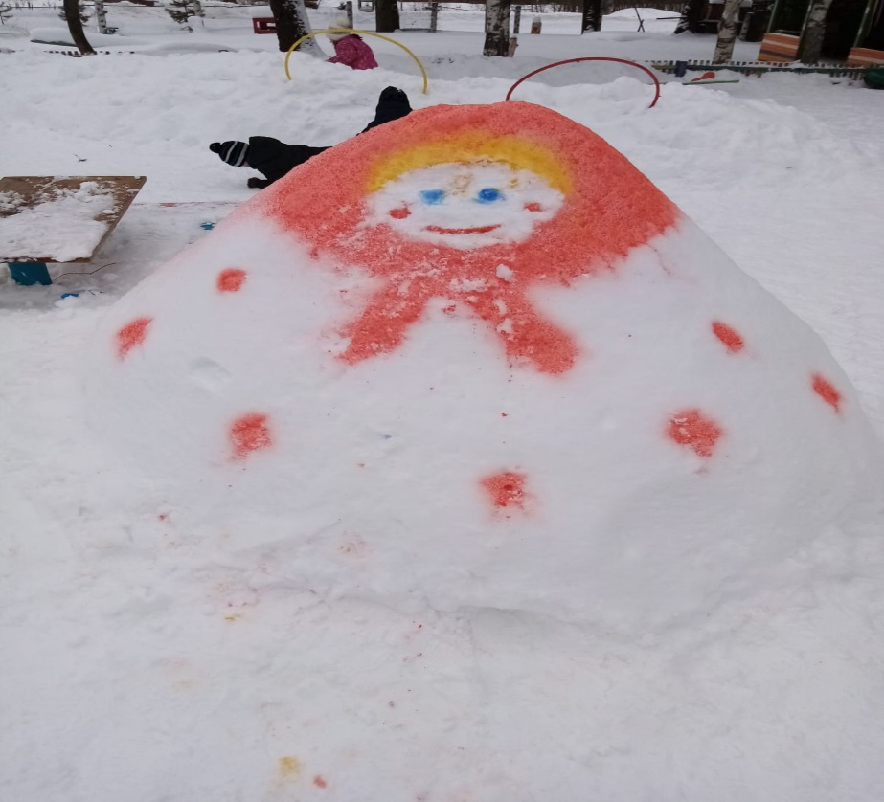

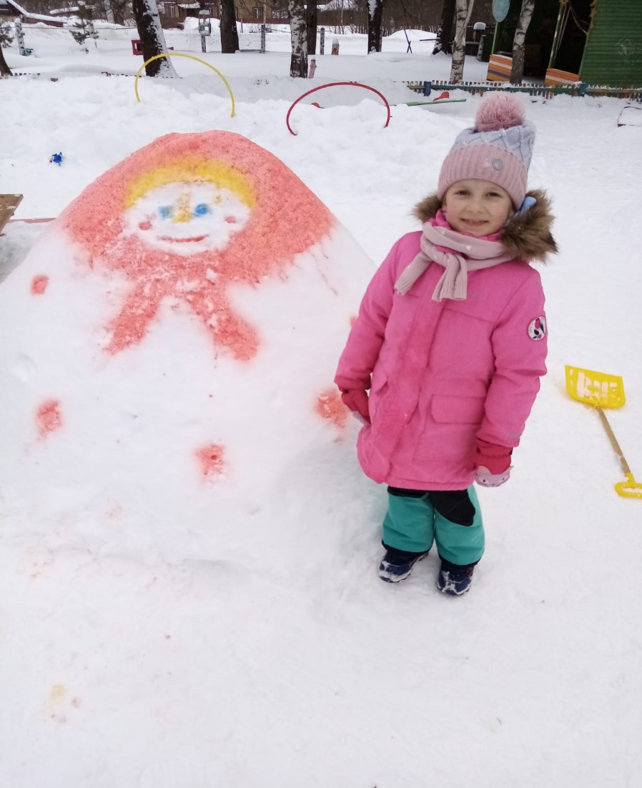

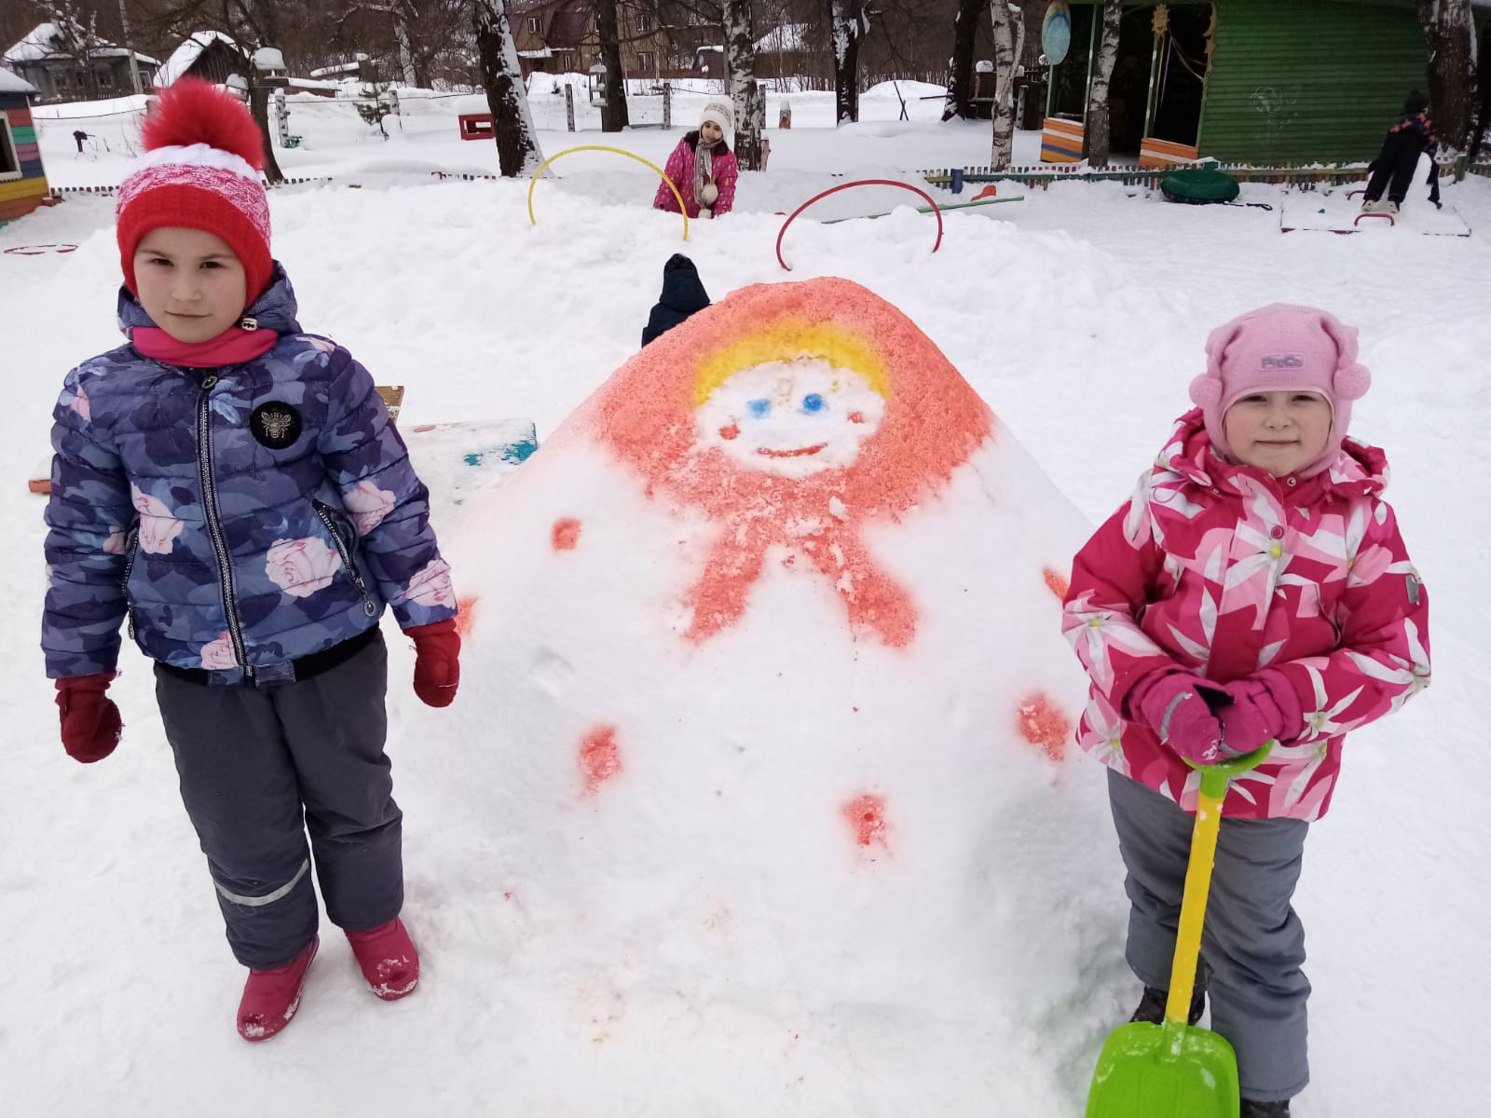

Ах, матрешечка-матрешка.
Хороша, не рассказать!
Очень любят с тобой детки
В нашем садике играть.
Щечки яркие, платочек,
По подолу цветики.
Весело кружатся в танце
Яркие букетики!

Фото 2. «Белый кот»
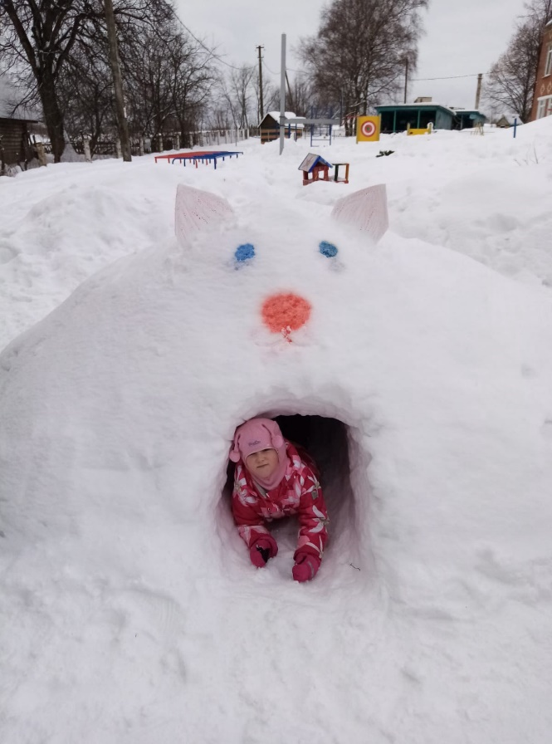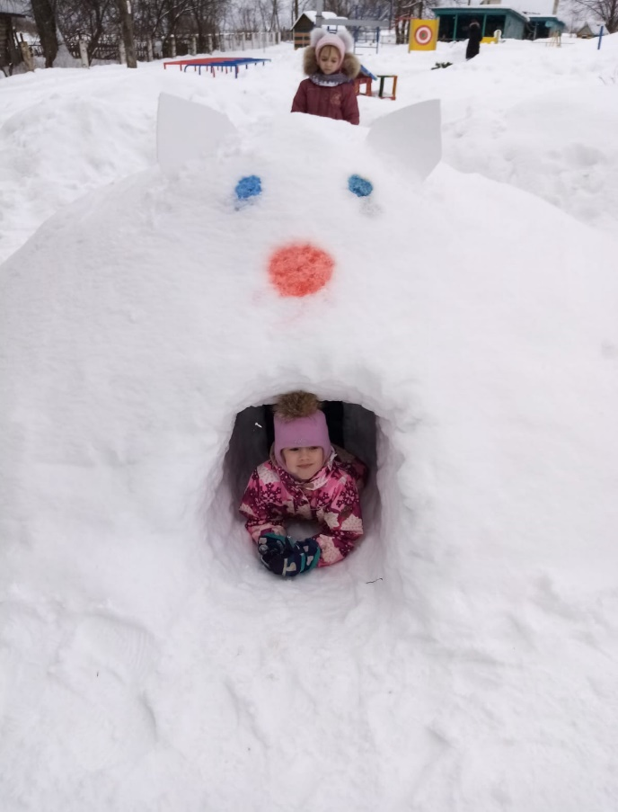
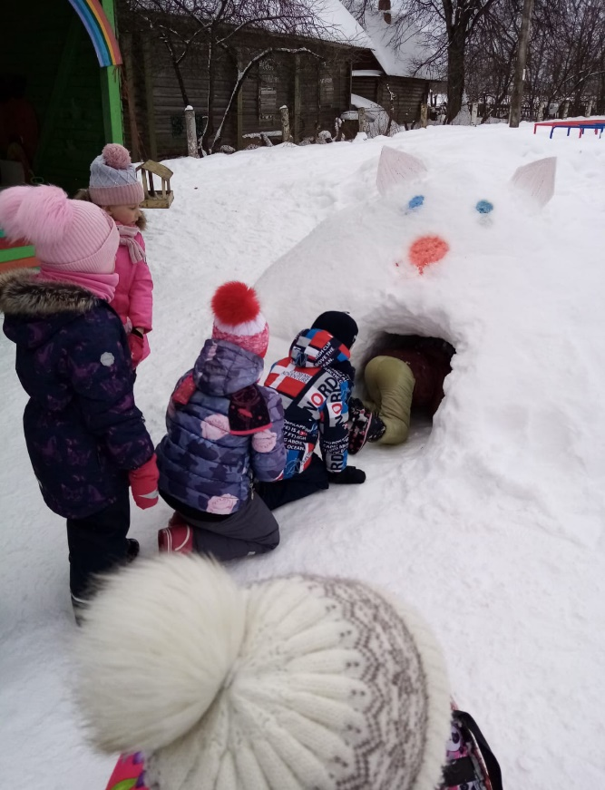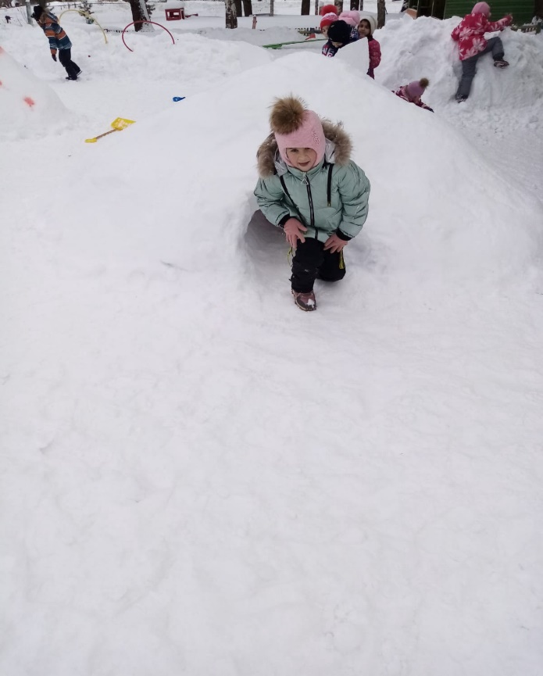

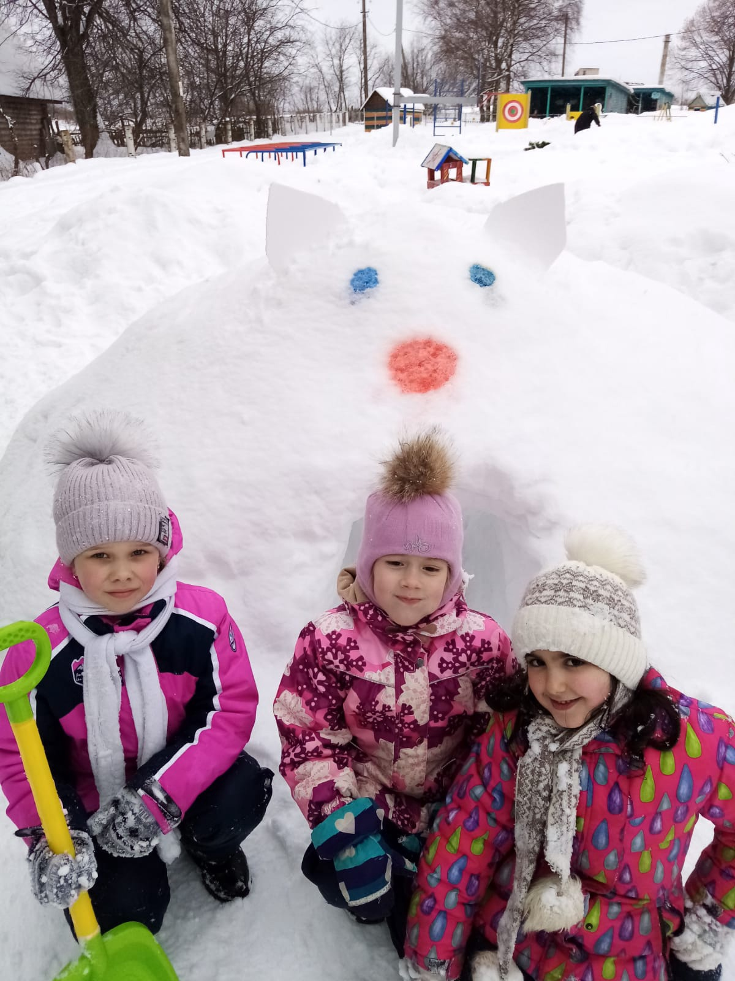
Не страшен этот белый кот
Ни крысам, ни мышам,
Частенько с ними он ведет
Беседу по душам.
Мышей он ласково зовет
Из ящика без крышки.
- Эй, малыши! - мурлычет кот,
Давайте в кошки-мышки!
С. Маршак. «Белый кот»
Фото 3. «Наша крепость»
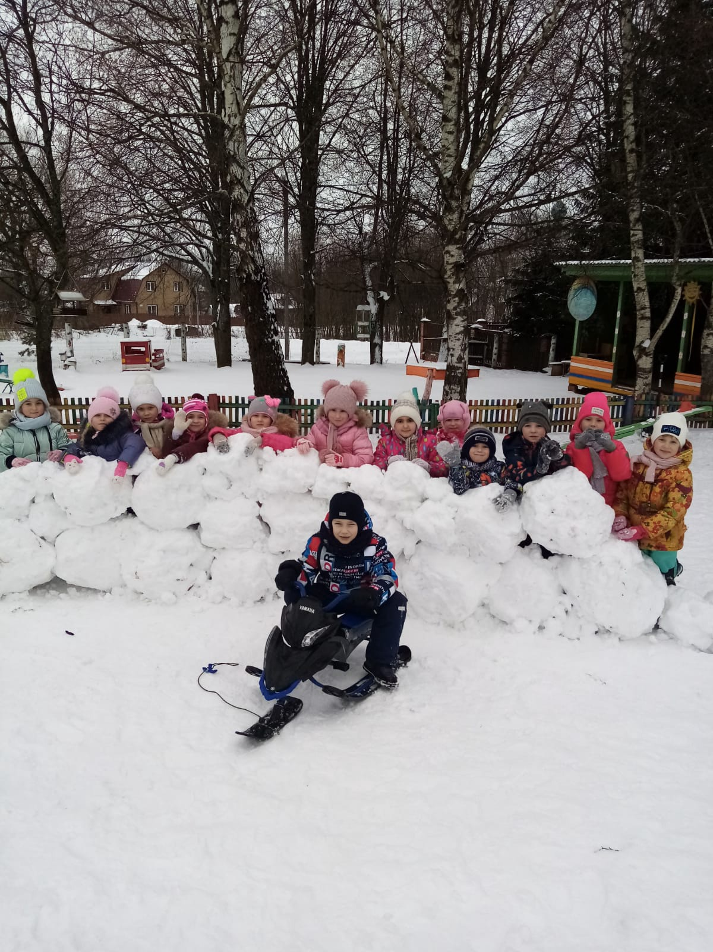

Мы из снега крепость строим —
Начинали всё с нуля.
Нас немного было — трое,
А теперь — хоть отбавляй.

